华南农业大学期末考试试卷（A卷）
2013-2014学年第 2学期 考试科目： 计算机组成原理
考试类型：（闭卷）考试 考试时间： 120 分钟
学号 姓名 年级专业班级

题号 | 一 | 二 | 三 | 四 | 总分
得分
评阅人

注意事项：
- 本试题分为试卷与答卷2部分。试卷有四大题，共8页；
- 所有解答必须写在答卷上，写在试卷上不得分；
- 考试过程中不得使用计算器；
- 考试结束后只交答卷。

一、选择题（本大题共15小题，每小题2分，共30分）
得分
  - 下列说法不正确的是 。
A．存储程序是冯·诺伊曼的思想
B．MIPS是衡量计算机性能的指标之一
C．哈佛结构就是把指令和数据放在两个存储器，但这样速度会变慢
D．一段微程序可实现一条机器指令功能
  - 设某计算机的寄存器为16位，可以存放的最小补码定点纯整数为 。
A．-2¹⁵+1 B．2¹⁵-1 C．-2¹⁵ D．2¹⁵
  - Float型数据常用IEEE754单精度浮点格式。现有两个float型变量x和y，程序执行时分别存放于寄存器R0和R1中。若R0的内容为CC90 0000H，R1的内容为B0C0 000H，则 。
A．x<y，且同号 B．x<y，且异号 C．x>y，且异号 D．x>y，且同号
  - 设某8位ALU具有C、Z、V、S等标志位，值为1时分别表示有进位、结果为零、产生溢出、符号位为1。现ALU的两个输入端分别为0BH和F9H，功能选择模式置为减法，则完成运算后标志位CZVS的值为 。
A．1010 B．0110 C．1001 D．0000
  - 下列关于浮点数，正确的是 。
A．移码通常用于表示浮点数的阶码
B．基于变形补码的尾数求和结果为10.101011，则需要左规
C．基于变形补码的尾数求和结果为11.110101，则需要右规
D．对阶原则是大阶向小阶看齐
  - 某计算机存储器按字节编址，采用大端存储方式（即高位字节存放在较低的存储器地址，低位字节存放在较高的存储器地址的一种数据存放模式）以补码形式存放数据。设编译器规定int 型和short型长度分别为32 位和16 位。某C 语言程序段如下：
struct {
int x;
short y;
} stu;
stu.x = 15;
stu.y=-293;
若record 变量的首地址为(C008)₁₆，则地址(C00C)₁₆中的内容是 。
A．00H B．FEH C．01H D．DBH
  - 某机器中，配有一个大小为16K×32的ROM芯片，安放在地址空间为0000H~3FFFH的ROM区域中。现再用若干16K×8的DRAM芯片形成容量为32K×32位的RAM区域，起始地址为6000H。假设ROM芯片有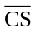控制信号，RAM芯片有和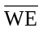控制信号。CPU的地址总线为A₁₅~A₀，数据总线为D₁₅~D₀，控制信号为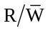，则当采用顺序存储方式，A₁₅~A₁₃为010且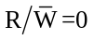时，执行 操作。
A．读ROM B．写RAM C．读RAM D．以上都不对
  - 已知cache存取周期为50ns，主存的为250ns，cache/主存系统的平均访问时间为58ns，则cache的命中率为 。
A．0.93 B．0.96 C．0.95 D．0.98
  - 主存有256个数据块（B0～B255），cache有16行（L0～L15），现采用2路组相联地址映射方式，则主存的B178数据块可以映射到cache的第 行？
A．L1 B．L3 C．L 5 D．L 7
  - 假设变址寄存器R中的值是1000H，指令中的形式地址为2000H。地址1000H、2000H和3000H中的内容分别为2000H、3000H和4000H，则该指令访问到的数据为 。
A．1000H B．2000H C．3000H D．4000H
  - 运算器的数据通路如下图所示，下列 属于相斥性的微操作。
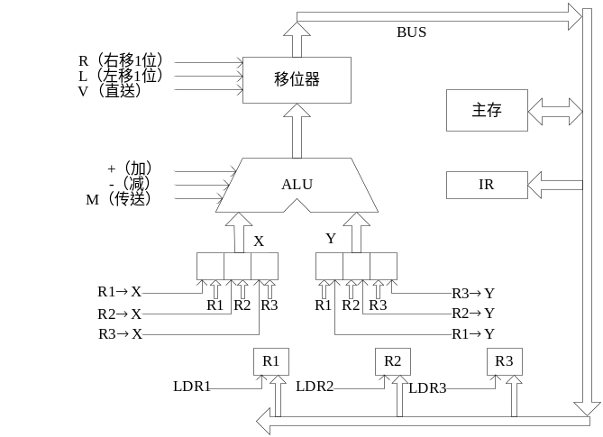
A．R1->X与R3->Y B．R2->X与R3->Y
C．R3->X与R1->Y D．R1->X与R3->X
  - 关于硬布线控制器，正确的说法是 。
A．指令执行速度慢，指令功能的修改和扩展容易
B．无法对控制信号加上时序控制
C．指令执行速度快，指令功能的修改和扩展难
D．适合于实现CISC指令系统
  - 下列不会引起指令流水阻塞的是 。
A．数据旁路(forwarding) B．数据相关 C．条件转移 D．资源冲突
  - 下列关于总线的说法正确的是 。
A. 单总线结构容易扩展，而多总线结构效率高
B. 对电路故障最敏感的仲裁方式是独立请求方式
C. 响应速度最快的集中式仲裁方式是计数器定时查询
D. 链式查询方式可保证所有设备都可获得总线控制权
  - 在多级中断中，对某一级设备的中断请求不响应的硬件是 。
A．准备就绪的标志(RD) B．允许中断触发器(EI)
C．中断请求触发器(IR) D．中断屏蔽触发器(IM)

得分
二、填空题（本大题共4小题，每空1分，共10分）
- 计算机系统是一个由硬件、软件组成的多级层次结构，由下至上各层级分别为：一般机器级、 、汇编语言级、 、高级语言级。
- 已知y的二进制补码为10100111，则[-y]_{补}为 ，[y]_{移}为 。
- 设有真值数x = +76，y=﹣83，均用双符号9位补码表示（最高两位为符号，其它7位为数值），则x－y的双符号补码为 ，该结果表明 。
- 图1为某处理机逻辑框图，有两条独立的总线BUS1、BUS2和两个独立的存储器，分别是指令存储器IM和数据存储器DM。R1和R2为通用寄存器，PC为程序计数器，IR为指令寄存器，ALU为算术/逻辑运算器。图中标注有控制信号，所有的细单箭头代表控制微命令，如DARin代表将BUS1上的数据打入数存DM的地址寄存器中；C5则是通过控制门C5的信号。未标字符的线则为直通线，不需要微命令进行控制。假定指令的地址已经在PC中，所有的微命令由控制器发出，IM和DM的读/写都需要一个CPU周期。
指令“LDA A”的功能是将数存DM中存储地址为A的内容取至寄存器单元AC0。根据图1所示的数据通路图，补全该指令的流程图（图2）以及相应的微操作控制信号。
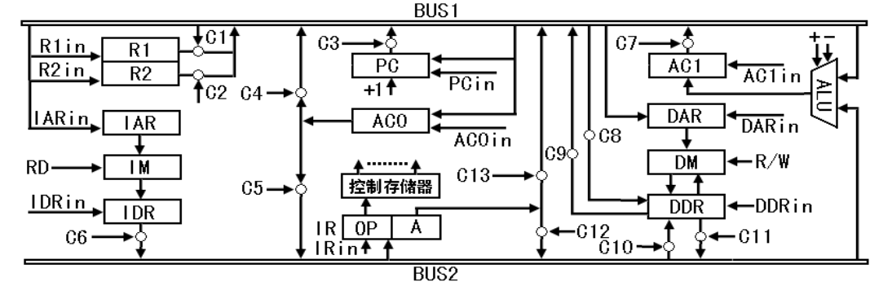
图1 模型机数据通路图

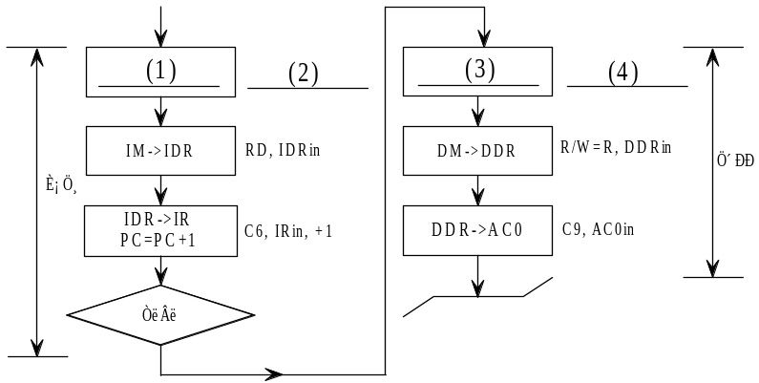
图2 LDA A指令的指令周期流程图
得分
- 计算题（本大题共3小题，共35分）
- （10分）设某存储器的存储容量为128M，字长为32位，存储模块数为m=8，分别用顺序方式和交叉方式进行组织。假定系统总线数据宽度为32位，总线传送周期为τ=50ns，存储周期为T=400ns。若连续读出16个字，求顺序和交叉方式下，存储器的带宽分别是多少Mb/s？（若结果非整数，保留一位小数。）
- （13分）某指令流水线有取指（IF）、译码（ID）、执行（EX）、和写回寄存器堆（WB）4个过程段，各功能段所用的时间分别为120ns、100ns、100ns和80ns。今有81条指令流过此流水线，试问：
- 流水线的时钟周期最少应是多少？
- 画出执行这81条指令的时空图。
- 该流水线的实际吞吐率（单位时间里执行完毕的指令数）是多少？（保留一位小数。）
- 相对于顺序执行，该流水线能获得多大的加速比？（保留一位小数。）
- （12分）假设某温彻斯特硬盘，内有2个盘片，采用现代工艺后最上和最下的两个盘面均可使用。磁盘转速为7200转/分，盘面有效记录区域的外直径为30cm，内直径为14cm，内层位密度为600位/cm，磁道密度为100道/cm，盘面分为32个扇区，每个扇区有512个字节。分别求该盘组的格式化容量和非格式化容量。（注：计算时若用到π，可以带π符号运算。）
得分
四、分析题（本大题共2小题，共25分）
1.5CM
- （12分）现有一条容量为1G×32位内存条，由若干64M×16位的DRAM芯片所构成。每个DRAM芯片都有和信号引脚用于片选和读/写控制，内存条与CPU的连接方式如图3所示。对于图中的4-16译码器，当输入为0000时，Y0为低电平，其它为高电平；当输入为0001时，Y1为低电平，其它为高电平；如此类推。根据图3，回答下列问题：
(1) 构造该内存条时，总共需要多少片64M×16位的DRAM芯片？ | （3分）
(2) 分析方式一和二的特点，包括存储组织方式、片选方式及优缺点等方面。 | （4分）
(3) 计算图3(a)中组1对应的两片DRAM芯片的地址范围（用十六进制表示）。 | （3分）
(4) 根据图3(c)，寄存器MDR和MAR最少分别应该是多少位？需说明原因。 | （2分）
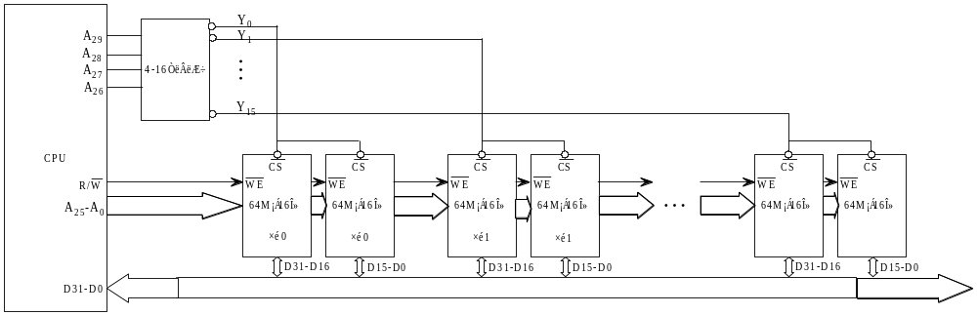
- 方式一

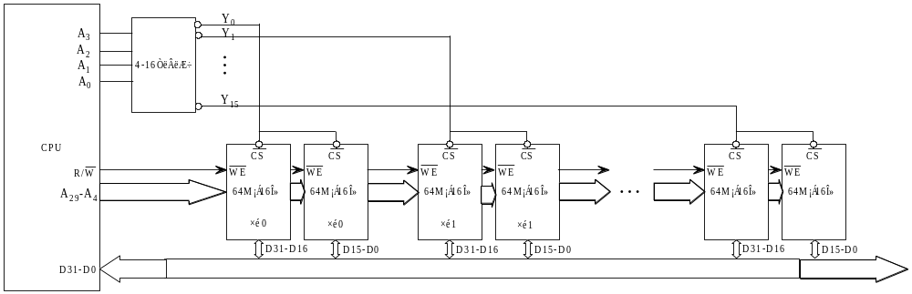
- 方式二

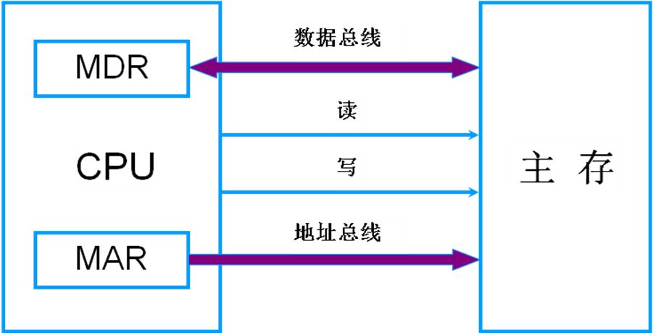
(c) 内存与CPU的连接示意图
图3 内存条内部构成及与CPU的连接方式示意图

- (13分) 已知ARM指令的格式（位数是二进制）如下：
4位 | 2位 | 1位 | 4位 | 1位 | 4位 | 4位 | 12位
cond | F | I | opcode | S | Rn | Rd | operand2
其中，cond指明条件转移指令的条件，F说明指令类型，I指明立即数，opcode为指令操作码，S用于设置状态，Rn指明源寄存器，Rd指明目标寄存器，operand2指明第2个操作数（如第2个源寄存器或者偏移量）。

设ARM指令ADD、SUB、LDR、STR的汇编助记符使用方式如下：
ADD DR, SR1, SR2 ;DR←SR1+SR2
SUB DR, SR1, SR2 ;DR←SR1-SR2
LDR DR, [BR, addr] ;DR←[BR+addr]
STR DR, [BR, addr] ;[BR+addr]←DR
其中，DR为目的寄存器，SR1和SR2为两个源寄存器，BR为用作基址的源寄存器，addr为偏移量。这几条汇编指令的译码方式如表1所示。
表1 ADD、SUB、LDR和SDR的十进制译码格式
指令名称 | cond | F | I | opcode | S | Rn | Rd | operand2
ADD(加) | 14 | 0 | 0 | 4 | 0 | reg | reg | reg
SUB(减) | 14 | 0 | 0 | 2 | 0 | reg | reg | reg
LDR(取字) | 14 | 1 | － | 24 | － | reg | reg | addr
STR(存字) | 14 | 1 | － | 25 | － | reg | reg | addr
某一段C语言程序如下：
int g=10, h=0;
int a[10] = {0, 1, 2, 3, 4, 5, 6, 7, 8, 9};
a[5] = g - h + a[5];
现假定编译器定义int型数据的大小为4字节，ARM设备的内存按字节编码。将编译后的程序调进ARM内存时，变量g、h及a[0]分别存放在起始为(2000)₁₆、(2004) ₁₆和(2008) ₁₆的内存单元中。假定ARM总共有16个寄存器，g和h已经加载到寄存器R0和R1中，a的首地址(2008) ₁₆已经加载到基址寄存器R15中，则a[5] = g - h + a[5]的ARM汇编语句为：
I1： LDR R2, [R15, 20]
I2： SUB R1, R0, R1
I3： ADD R2, R1, R2
I4: STR R2, [R15, 20]
据上述给出的条件，回答下列问题：
(1) 分析I1-I4中存在哪些数据相关？ | （5分）
(2) 分析I1-I4中分别采用了哪些寻址方式？ | （4分）
(3) 表2是根据表1将I1-I3翻译成的十进制格式，其中已经给出了I2的十进制译码结果。请完成表2中I1和I3指令的十进制格式。 | （4分）
表2 汇编语句I1-I3的十进制译码结果
指令名称 | cond | F | I | opcode | S | Rn | Rd | operand2
I1
I2 | 14 | 0 | 0 | 4 | 0 | 0 | 1 | 1
I3

